الجمهورية الجزائرية الديمقراطية الشعبية

وزارة التربية الوطنية

مدرية التربية لولاية ورقلة ثانوية عين الصحراء- النزلة

الشعبة: علوم تجريبية المدة: 3 ساعات و نصف

**الباكالوريا التجريبي 2011-2012**

**اختبار في مادة العلوم الفيزيائية**

**ملاحظة: يجب التطرق إلى موضوع واحد على الخيار فقط**

**الموضوع الأول**

**التمرين الأول:**

تفاعل أكسدة و إرجاع بين شوارد بيروكسوديكبريتات ${\text{S}}_{\text{2}}{\text{O}}_{\text{8}}^{\text{-2}}\text{(aq)}$ و شوارد اليود $I^{-}(aq)$ في محلول مائي.

المعطيات: الثنائيات (مر/مؤ): ${\text{S}}_{\text{2}}{\text{O}}_{\text{8}}^{\text{-2}}\left(\text{aq}\right)/{\text{SO}}_{\text{4}}^{\text{-2}}\text{(aq)}$، $I^{-}\left(aq\right)/ I_{2}(aq)$

ندخل في كأس، حجما V1=40mL لمحلول مائي من بيروكسوديكبريتات البوتاسيوم ( ذي التركيز المولي . في اللحظة t=0 نضيف حجما  من محلول ليود البوتاسيوم  ذي التركيز المولي .

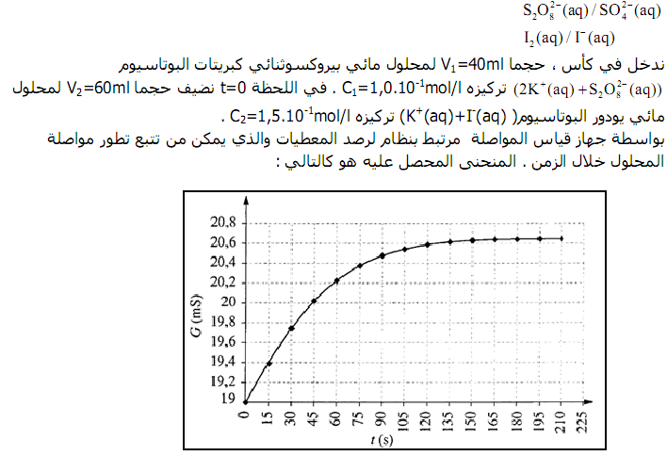بواسطة جهاز قياس الناقلية مرتبط بنضام لرصد المعطيات و الذي يمكن من تتبع تطور ناقلية المحلول خلال الزمن. المنحنى المحصل عليه هو كالتالي:

1. أكتب المعادلتين النصفيتين للثنائيتين الداخلتين في التفاعل .
2. أكتب معادلة التفاعل أكسدة-إرجاع للتفاعل الكيميائي الحادث.
3. أنجز جدول تقدم التفاعل ثم أكتب عبارة تراكيز مختلف الأفراد الكيميائية المتواجدة في المزيج بدلالة التقدم x و الحجم V للمزيج.
4. بين ان العلاقة بين الناقلية G و التقدم x للتفاعل يكتب على الشكل: $\text{G} \text{=}\frac{\text{1}}{\text{V}}\text{(A+Bx)}$ حيث أن V هو الحجم الكلي للمحلول، و هو ثابت خلال التجربة.

تعطى: $\text{B=42mS.l.}{\text{mol}}^{\text{-1}} \text{و}\text{ A=1,9mS/l}$

4 .1- عرف السرعة الحجمية للتفاعل بدلالة التقدم x . و إستنتج تعبيرها بدلالة الناقلية G .

4 .2- من البيان، أحسب قيمة السرعة الحجمية عند اللحظة t=1min .

4 .3- حدد قيمة التقدم الأعظمي xmax للتفاعل.

4 .4- بإستغلال نتيجة السؤال السابق، حدد من البيان اللحظة التي يمكن إعتبار التفاعل منتهيا.

**التمرين الثاني:**

يستعمل الجيولوجيون و علماء الأثار تقنيات مختلفة لتحديد أعمار الحفريات و الصخور، من بينها تقنية تعتمد النشاط الإشعاعي. يستعمل الكربون 14 المشع لتحديد أعمار الحفريات إذ تبقى نسبة الكربون 14 ثابتة عند الكائنات الحية و

لكن بعد وفاتها تتناقص هذه النسبة نتيجة تفتته و عدم تعويضه.

**معطيات:**

|  |  |
| --- | --- |
| ${}_{\text{8}}^{}{\text{O}} - {}_{\text{7}}^{}{\text{N}} - {}_{\text{5}}^{}{\text{B}} - {}_{\text{4}}^{}{\text{Be}}$ نصف عمر الكربون14: ${\text{t}}_{{\text{1}}/{\text{2}}}\text{=5600 ans}$ 1 u =931,5MeV.c2 ; 1an = 365 jours | كتلة النواة(${}_{\text{6}}^{\text{14}}{\text{C)}}$: $\text{m(}{}_{\text{6}}^{\text{14}}{\text{C)=14,0111u}}$ كتلة الإلكترون : $\text{m(é) =0,00055u}$ كتلة النواة( ${}_{\text{Z}}^{\text{A}}{\text{X)}}$: $\text{m(}{}_{\text{Z}}^{\text{A}}{\text{X)=14,0076 u}}$ |

1. يتميز الكربون 14 بشاط إشعاعي من نوع $β^{-}$.
   1. أكتب معادلة تفتت نواة الكربون ${}_{\text{6}}^{\text{14}}{\text{C}}$ محددا النواة المتولدة ${}_{\text{Z}}^{\text{A}}{\text{X}}$.
   2. أحسب بوحدة MeV قيمة طاقة التفاعل النووي ΔE .

أخذت عينة من خشب حطام سفينة تم العثور عليها بالقرب من أحد السواحل. أعطى قياس النشاط الإشعاعي لهذه العينة عند لحضة t القيمة a=21,8 Bq . و أعطى نفس القياس على قطعة من خشب حديثة من نفس النوع، لها نفس الكتلة، كالعينة القديمة القيمة ${\text{a}}_{\text{0}}\text{=28,7} \text{Bq}$.

2 .1- تحقق أن λ ثابت النشاط الإشعاعي للكربون 14 هي $\text{λ}\text{=3,39.}{\text{10}}^{\text{-7}}{\text{jours}}^{\text{-1}}$.

2 .2- حدد بوحدة (jours) عمر خشب السفينة.

2 .3- علما أن القياسات تمت سنة 2000م ، في أي سنة غرقت السفينة؟

**التمرين الثالث:**

يستعمل المكثف في تصنيع كثير من الأجهزة الإلكترونية من بينها مستقبل الموجات الكهرومغناطيسية.

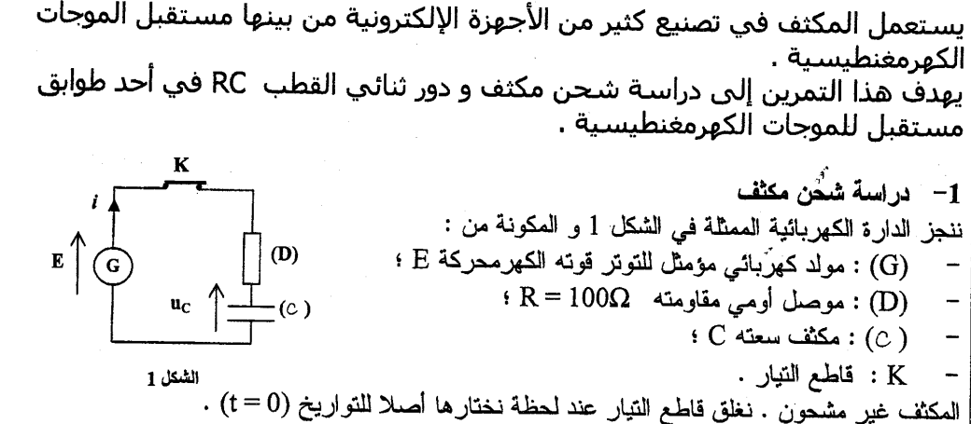يهدف هذا التمرين إلى دراسة شحن مكثف و دور ثنائي القطب RC في أحد طوابق مستقبل للموجات الكهرومغناطيسية.

**دراسة شحن مكثفة**

ننجزالدارة الكهربائية الممثلة في الشكل -1 – و المكونة من :

* (G) : مولد كهربائي قوته المحركة الكهربائية المحركة E .
* (D) : ناقل أومي مقاومته R=100 Ω .
* (C) : مكثفة سعتها C .
* (K) : قاطعة للتيار .

المكثفة غير مشحونة، نغلق القاطعة عند لحظة نختارها مبدأ للأزمنة t=0).

* 1. 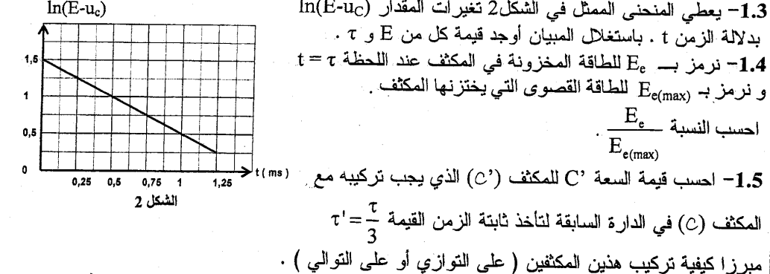أكتب المعادلة التفاضلية التي يحققها التوتر ${\text{u}}_{\text{c}}$ بين طرفي المكثفة.
  2. يكتب حل المعادلة التفاضلية على الشكل ${\text{u}}_{\text{c}}\text{=A(1-}{\text{e}}^{\text{- }\frac{\text{t}}{\text{τ}}}\text{ )}$ حيث A ثابت موجب و τ ثابت الزمن لثنائي القطب القطب RC ، بين أن : $\text{ln}\left(\text{E-}{\text{u}}_{\text{c}}\right)\text{= -}\frac{\text{1}}{\text{τ}}\text{.t+ln(E)}$.
  3. يعطى المنحنى الممثل في الشكل تغيرات المقدار $\text{ln}\left(\text{E-}{\text{u}}_{\text{c}}\right)$

بدلالة الزمن t . بإستغلال المنحنى أوجد قيمة كل من E و τ.

* 1. - نرمز بــ ${\text{E}}_{\text{e}}$ للطاقة المخزنة في المكثفة عند اللحظة t=τ و نرمز بـ ${\text{E}}_{\text{e(}\text{max}{\text{)}}}$ للطاقة العظمى التي تخزنها المكثفة.

أحسب النسبة .

* 1. أحسب قيمة سعة المكثفة $\text{C}$ للمكثفة $\left(\acute{\text{C}}\right)$ الذي يجب تركيبه مع المكثفة (C) في الدارة السابقة ليأخذ ثابت الزمن القيمة $\acute{\text{τ}}\text{ =}\frac{\text{τ}}{\text{3}}$ مبينا كيفية ربط هذين المكثفتين ( على التوازي أو على التسلسل )

**التمرين الرابع:**

يعتبر حمض الميثانويك من الأدوية الناجعة لمحاربة بعض الطفيليات التي تهاجم النحل المنتج للعسل.

يهدف هذا التمرين إلى دراسة تفاعل حمض الميثانويك مع الماء و مع محلول هيدروكسيد الصوديوم .

**معطيات:**

* تمت جميع القياسات عند درجة الحرارة 25°C .
* الجداء الشاردي للماء ${\text{K}}_{\text{e}}\text{=}{\text{10}}^{\text{-}\text{14}}$.
* يعطي الجدول التالي بعض الكواشف الملونة و مناطق انعطافها.

|  |  |  |  |
| --- | --- | --- | --- |
| الكاشف الملون | الهيليانتين | أحمر الميثيل | الفينول فيتالين |
| منطقة الانعطاف | 4.4 – 3.1 | 6.2 - 4.2 | 10 – 8.2 |

1. **تفاعل حمض الميثانويك مع الماء**

نعتبر محلولا مائيا $\text{(}{\text{S}}_{\text{a}}\text{)}$ لحمض الميثانويك حجمه V و تركيزه ${\text{C}}_{\text{a}}\text{=}{\text{10}}^{\text{-2}}\text{mol.}{\text{L}}^{\text{-1}}$. أعطى قياس PH هذا المحلول القيمة PH=2,9 .

ننمذج التحول الكيميائي الذي يحدث بين حمض الميثانويك و الماء بالمعادلة الكيميائية التالية:

* 1. أنجز جدول تقدم التفاعل.

-2.1بين أن نسبة التقدم النهائي τ لهذا التحول تكتب كما يلي : $\text{τ}\text{=}\frac{{\text{10}}^{\text{- PH}}}{{\text{C}}_{\text{a}}}$، أحسب τ وماذا تستنتج؟.

-3.1أكتب عبارة كسر التفاعل ${\text{Q}}_{\text{r.éq}}$ عند التوازن بدلالة ${\text{C}}_{\text{a}}$ و τ .

-4.1حدد قيمة الثابت ${\text{pK}}_{\text{A}}$ للثنائية $\left({\text{HCOOH}}_{\text{(aq)}}\text{/}{\text{HCOO}}_{\text{(aq)}}^{\text{-}}\right)$.

1. **تفاعل حمض الميثانويك مع محلول هيدروكسيد الصوديوم**

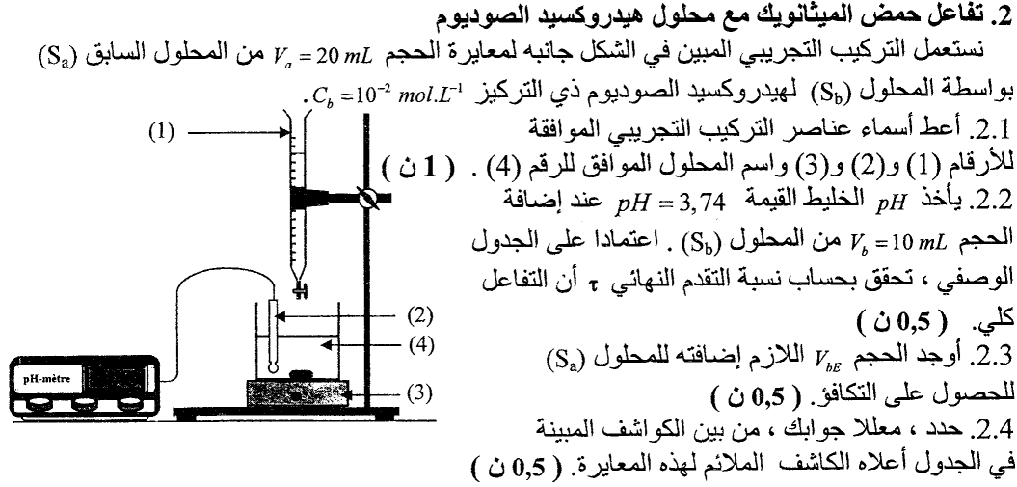 نستعمل التركيب التجريبي المبين في الشكل جانبه لمعايرة الحجم ${\text{V}}_{\text{a}}\text{=20mL}$ من المحلول السابق $\text{(}{\text{S}}_{\text{a}}\text{)}$ بواسطة المحلول $\text{(}{\text{S}}_{\text{b}}\text{)}$ لهيدروكسيد الصوديوم ذي التركيز المولي ${\text{C}}_{\text{b}}\text{=}{\text{10}}^{\text{-2}}\text{mol.}{\text{L}}^{\text{-1}}$.

1. .1- أعط أسماء العناصرالموافقة للأرقام (1) و (2) و (3)

المبينة في الشكل و إسم المحلول الموافق للرقم (4).

2.2- يأخذ PH الخليط القيمة PH=3,74 عند إضافة الحجم

${\text{V}}_{\text{b}}\text{=10mL}$ من المحلول $\text{(}{\text{S}}_{\text{b}}\text{)}$. إعتمادا على جدول تقدم التفاعل ، تحقق بحساب نسبة التقدم النهائي τ أن التفاعل تام.

3.2- أوجد الحجم ${\text{V}}_{\text{b}\text{E}}$ اللازم إضافته للمحلول $\text{(}{\text{S}}_{\text{a}}\text{)}$ للحصول على التكافؤ.

4.2- حدد، معللا جوابك، من بين الكواشف الملونة المبينة في الجدول أعلاه الكاشف المناسب لهذه المعايرة.

**التمرين الخامس:**

خلال بطولة ألعاب القوى، قذف أحد الأبطال كرة حديدية (نعتبرها نقطية) كتلها m=7,35 kg و على إرتفاع h=1,8m من سطح الأرض بسرعة ابتدائية $\vec{{\text{V}}_{\text{0}}}$ تكون زاوية α=45° مع المستوي الأفقي فقطعت المسافة ${\text{x}}_{\text{1}}\text{=19,43m}$ من O (أنضر الشكل جانبه) تعطى: $\text{g} \text{=10} \text{m.}{\text{s}}^{\text{-1}}$

1. أوجد معادلة المسار بدلالة h و α و g و ${\text{x}}_{\text{1}}$ و ${\text{V}}_{\text{0}}$.
2. أوجد عبارة السرعة الابتدائية ${\text{V}}_{\text{0}}$ بدلالة h و α و g و ${\text{x}}_{\text{1}}$. أحسب قيمة ${\text{V}}_{\text{0}}$.
3. أوجد الارتفاع H الذي تصل إليه الكرة.
4. 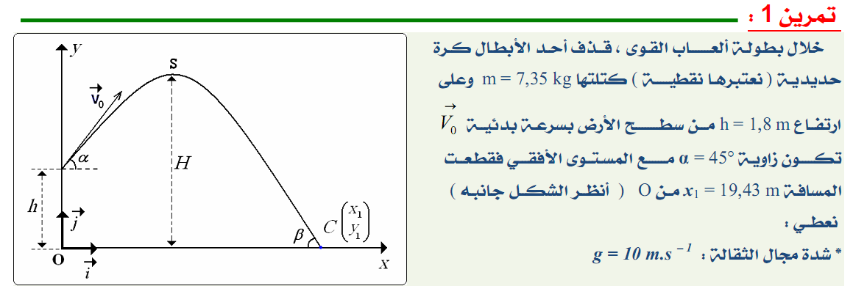حدد مركبتا شعاع السرعة $\vec{{\text{V}}_{\text{S}}}$ عند الارتفاع H .
5. أحسب طويلة شعاع السرعة $\vec{{\text{V}}_{\text{C}}}$ عند النقطة C (نقطة سقوط الكرة).
6. أوجد قيمة الزاوية β التي يصنعها شعاع السرعة $\vec{{\text{V}}_{\text{C}}}$ عند النقطة C مع المحور (ox) .

**الموضوع الثاني**

**التمرين الأول:**

لدراسة تطور حركية التحول بين شوارد البرمنغنات() و محلول يحتوي على شوارد الطرطرات ($C_{4}H_{4}O_{6}^{2-}$) نضع في بيشر حجما V1 = 500 mL من محلول برمنغنات البوتاسيوم ( ) تركيزه C1=0,1 mol.L-1 في اللحظة t = 0 نضيف له حجما V2=500mL من محلول يحتوي على شوارد الطرطرات تركيزه المولي C2 تعطى : 

01 – أ / بين أن المعادلة أكسدة ارجاعية المنمذجة لهذا التحول هي كما يلي :







ب / أنجز جدولا لتقدم التفاعل

02 – يمثل الشكل 01 المنحنى البياني الممثل لتطور كمية مادة

شوارد المنغنيز بدلالة الزمن 

استغل البيان في إيجاد ما يلي :

أ / السرعة الحجمية لتشكل شوارد المنغنيز عند

اللحظة t = 12 min ثم استنتج السرعة الحجمية للتفاعل عندئذ

ب / التقدم النهائي للتفاعل xf , جـ/ زمن نصف التفاعل t1/2

03 – أ / باعتبار التحول تاما عين المتفاعل المحد , ب / عين التركيز المولي لشوارد الطرطرات C2

**التمرين الثاني:**

أصبح الطب النووي من بين أهم الإختصاصات في عصرنا الحالي؛ فهو يستعمل في تشخيص الأمراض و في العلاج. ومن بين التقنيات المعتمدة، العلاج بالإشعاع النووي (Radiothérapie) ، حيث يستعمل الإشعاع النووي في تدمير الأورام و معالجة الحالات السرطانية بقذف الورم أو النسيج المصاب بلإشعاع $β^{-}$ المنبعث من الكوبالت ${}_{}^{\text{60}}{\text{CO}}$.

**معطيات:**

|  |  |
| --- | --- |
| مقتطف من الجدول الدوري للعناصر الكيميائية : ${}_{\text{25}}^{}{\text{Mn}} \text{-} {}_{\text{26}}^{}{\text{Fe} }\text{-} {}_{\text{27}}^{60}{\text{Co} }\text{-} {}_{\text{28}}^{}{\text{Ni}} \text{- } {}_{\text{29}}^{}{\text{Cu}}$   1 u =931,5MeV.c-2 | كتلة النواة ${}_{\text{27}}^{60}{\text{Co}}$: $\text{m(}{}_{\text{2}\text{7}}^{\text{60}}{\text{C}\text{O}\text{)=59,8523u}}$ كتلة النواة( ${}_{\text{Z}}^{\text{A}}{\text{X)}}$: $\text{m(}{}_{\text{Z}}^{\text{A}}{\text{X)=59,8493u}}$ كتلة الإلكترون : $\text{m(é) =0,00055u}$ |

1. **تفتت نواة الكوبالت**

نواة الكوبالت ${}_{\text{27}}^{60}{\text{Co}}$ نواة مشعة بإشعاع $β^{-}$.

-1.1أكتب معادلة تفتت نواة الكوبالت ${}_{\text{27}}^{60}{\text{Co}}$، محددا النواة ${}_{\text{Z}}^{\text{A}}{\text{X}}$ المتولدة.

-2.1 أحسب بوحدة MeV ، قيمة E طاقة التحويل النووي.

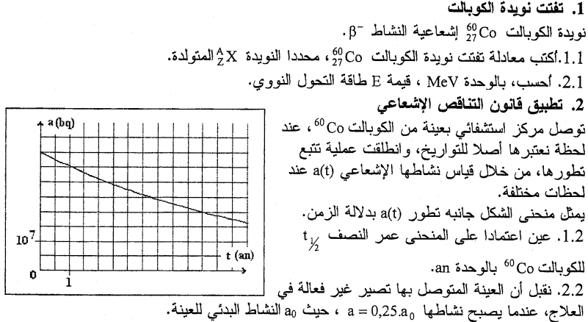2**. تطبيق قانون التناقص الإشعاعي.**

توصل مركز إستشفائي بعينة من الكوبالت ${}_{\text{27}}^{60}{\text{Co}}$، عند

لحظة نعتبرها مبدأللأزمنة، و إنطلقت عملية تتبع تطورها، من

قياس نشاطها الإشعاعي a(t) عند لحظات مختلفة.

يمثل المنحنى الشكل-1- تطور a(t) بدلالة الزمن.

-1.2عين إعتمادا على المنحنى زمن نصف عمر ${\text{t}}_{{\text{1}}/{\text{2}}}$

للكوبالت ${}_{\text{27}}^{60}{\text{Co}}$ بوحدة an .

الشكل-1-

-2.2 نقبل أن العينة المتوصل بها تصبح غير فعالة في

العلاج، عندما يصبح نشاطها a=0,25.a0 ، حيث a0 النشاط الإشعاعي الإبتدائي للعينة.

في أي تاريخ يلزم تزويد المركز الإستشفائي بعينة جديدة من الكوبالت ${}_{\text{27}}^{60}{\text{Co}}$.

**التمرين الثالث:**

صادف أستاذ في المختبر وشيعة لا تحمل أئ علامة. أراد تحديد قيمة معامل التحريض (الذاتية) L للوشيعة تجريبيا من خلال دراسة إستجابة ثنائي قطب RL في دارة كهربائية.

قام الأستاذ بتركيب الدارة المبينة في الشكل – 1 - .

عند اللحظة t=0 ، أغلق الأستاذ القاطعة k ، و تتبع بواسطة جهاز مناسب تغيرات شدة التيار i(t) المارة في الوشيعة بدلالة الزمن بالنسبة لقيم مختلفة للمقاومةR . يمثل الشكل-2- النتائج التجربية المتحصل عليها.

|  |  |
| --- | --- |
|  |  |

* 1. أعط إسما النظامين اللذين يبرزهما المنحنى 2 (الشكل-2-).

1 .2- بتطبيق قانون التوترات بين ان المعادلة التفاضلية التي تعطي شدة التيار تكتب بالشكل: $\frac{\text{di}}{\text{dt}}\text{+ Ai=B}$

*حيث A ، B ثوابت يطلب تحديدهما.*

*1 .3- بين ان شدة التيار*i(t) *في النظام الدائم قيمة عظمى ${\text{I}}_{\text{0}}\text{=}\frac{\text{E}}{\text{R+r}}$* .

*1 .4- أنقل الجدول التالي في ورقة الإجابة ثم أتممه.*

|  |  |  |  |
| --- | --- | --- | --- |
| *قيمة* R(Ω) | *40* | *90* | *140* |
| *رقم المنحنى الموافق* |  |  |  |

*بإستغلال المنحنى 2 حدد قيمة* r *.*

*1 .5- عبارة ثابت الزمن τ لثنائي القطب* RL *هو $τ \text{=}\frac{L}{\text{R+r}}$*  *. بإستعمال معادلة الأبعاد، بين أن بعد τ هو الزمن.*

*1 .6* - *حدد قيمة* L ، *علما أن* (Δ) *يمثل المماس للمنحنيات عند* t=0.

**التمرين الرابع:**

يستعمل حمض البنزويك في الصناعة الغذائية برمز E210 كحافظ للمواد الغذائية. صيغته الكيميائية ${\text{C}}_{\text{6}}{\text{H}}_{\text{5}}\text{COOH}$ عند درجة الحرارة العادية، حالته الفيزيائية صلبة.

نحلل كتلة m من حمض البنزويك في 250mL من الماء و نحصل على محلول مائيا مشبعا تركيزه Ca.

1. نأخذ حجما V1=20.0mL من المحلول المشبع و نعايره بواسطة محلول هيدروكسيد الصوديوم تركيزه المولي $\text{C} \text{=2,50.}{\text{10}}^{\text{-2}}\text{mol/L}$. من خلال القياسات المحصل عليها نمثل تغيرات PH بدلالة الحجم المضاف VB و بواسطة سحاحة و ننشئ و نمثل البيان $\frac{dPH}{dV_{B}}=g(V_{B})$.

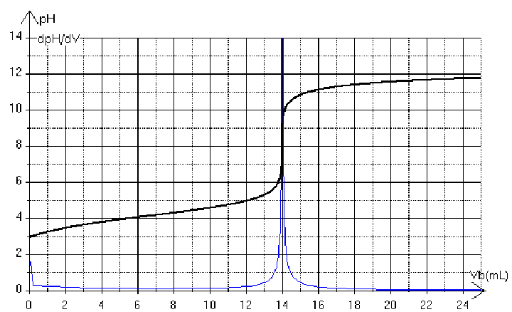1.1- أكتب معادلة تفاعل المعايرة

2.1- بواسطة رسم واضح حدد الوسائل و الأجهزة اللازمة للقيام بهذه المعايرة.

1 .3- حدد ، مبينا الطريقة المستعملة، قيمة الحجم VB.E لملول هيدروكسيد الصوديوم المضاف عند التكافؤ.

1. .4 - إحسب التركيز المولي Ca لحمض البنزويك.

1 .5- إستنتج الكتلة المستعملة للحصول على المحلول المائي لحمض البنزويك.

1. من خلال البيان ، حدد PH محلول حمض البنزويك المعاير. وبين أن تفاعل حمض البنزويك مع الماء تفاعل غير تام.
2. عند إضافة الحجم ${\text{V}}_{\text{B}}\text{=6mL}$ من هيدروكسيد الصوديوم .

1.3– أنشئ جدولا لتقدم تفاعل المعايرة عند هذه الإضافة.

1. .2- حدد التقدم الأعظمي xmax . و كذلك قيمة التقدم النهائي xf

4.3 أحسب نسبة التقدم النهائي τ لتفاعل العايرة خلال هذه الإضافة . ماذا تستنتج؟

4- إستنتج من البيان قيمة pKA للثنائية $\left({\text{C}}_{\text{6}}{\text{H}}_{\text{5}}\text{COOH/}{\text{C}}_{\text{6}}{\text{H}}_{\text{5}}\text{CO}{\text{O}}^{\text{-}}\right)$.

5- أكتب عبارة ثابت التوازن لتفاعل المعاية بدلالة ثابت الحموضة للثنائية $\left({\text{C}}_{\text{6}}{\text{H}}_{\text{5}}\text{COOH/}{\text{C}}_{\text{6}}{\text{H}}_{\text{5}}\text{CO}{\text{O}}^{\text{-}}\right)$ و Ke (الجداء الشاردي للماء) .

تعطى: M(C)=12g/mol , M(O)=16g/mol , M(H)=1g/mol

**التمرين الخامس:**

يهدف هذا التمرين إلى دراسة السقوط الشاقولي لكرية معدنية في الهواء و في سائل لزج

المعطيات : الكتلة الحجمية للكرية $ρ_{1}=2,7.{10}^{3}kg.m^{-3}$, حجم الكرية : $V=4,20.{10}^{-6} m^{3}$

الكتلة الحجمية للسائل اللزج : $ρ_{2}=1,26.{10}^{3}kg.m^{-3}$,

تسارع الجاذبية الأرضية : $g=9,80 m.s^{-2}$

عند اللحظة ( t=0 ) نحرر الكرية من النقطة O تنطبق على مركز عطالتها G . توجد النقطة O على ارتفاع H من السطح الحر للسائل اللزج الذي يوجد في أنبوب شاقولي شفاف ( الشكل 01 )

يمثل منحنى الشكل 02 تطور السرعة $v$ لمركز العطالة G للكرية خلال سقوطها في الهواء و داخل السائل اللزج

**I / دراسة حركة الكرية في الهواء .**

ننمذج تأثير الهواء على الكرية أثناء سقوطها فيه بقوة شاقولية $\vec{R}$ شدتها R ثابتة و نهمل نصف قطر الكرية أمام الارتفاع H يصل مركز العطالة G للكرية إلى السطح الحر للسائل عند اللحظة $t_{1}$ بالسرعة $v_{1}$

01 – بتطبيق القانون الثاني لنيوتن عبر عن R بدلالة V و g و $t_{1}$ و $v_{1}$ و $ρ_{1}$

02 – باستغلال المنحنى $v=f(t)$ أحسب قيمة الشدة R

**II / دراسة حركة الكرية داخل السائل اللزج**

تخضع الكرية أثناء سقوطها داخل السائل اللزج بالإضافة لثقلها P إلى دافعة أرخميدس $\vec{Π}=-ρ_{2}.V.g.\vec{i}$ و قوة احتكاك مائع $\vec{f}=-k.v.\vec{i}$ حيث k ثابت موجب

ننمذج تطور السرعة $v$ لمركز عطالة الكرية في جملة الوحدات الدولية بالمعادلة التفاضلية $\frac{dv}{dt}=5,2-26v$

01 – أوجد المعادلة التفاضلية الحرفية التي تحققها السرعة $v$ لمركز عطالة الكرية بدلالة معطيات النص

02 – باستعمال هذه المعادلة التفاضلية الحرفية و استغلال بيان الشكل 02 تحقق من صحة المعادلة التفاضلية (1)

الكرية

الشكل 01

H

السائل

اللزج

$\vec{\text{i}}$

x

03 – عين قيمة k و استنتج وحدته



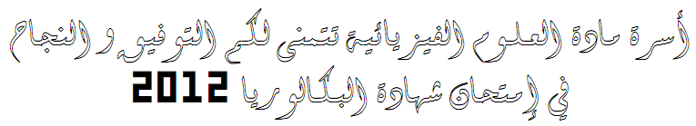

إمتحان باكالوريا التجريبي : دورة 2011-2012

إختبار في مادة: العلوم الفيزيائية الشعبة : علوم تجريبية

|  |  |  |
| --- | --- | --- |
| المحاور | عناصر الإجابة | النقطة |
|  | **التمرين الأول:** |  |
|  | **التمرين الثاني:** |  |
|  | **التمرين الثالث** |  |
|  | **التمرين الرابع**   1. دراسة محلول حمض الميثانويك.   تفاعل حمض الميثانويك مع الماء : ${\text{HCOOH}}_{\text{(aq)}}\text{ +} {\text{H}}_{\text{2}}{\text{O}}_{\text{(l)}}\text{ =} {\text{HCOO}}_{\text{(aq)}}^{\text{-}}\text{+} {{{\text{H}}_{\text{3}}\text{O}}_{\text{(aq)}}^{\text{+}}}_{\text{3}}$ 1.1-جدول التقدم:   |  |  |  |  |  |  | | --- | --- | --- | --- | --- | --- | |  | | | | المعادلة | | | كميـــــــــــــات المــــــــــــــــــــــادة بالمــــــــــــــــول | | | | التقدم | الحالة | | 0 | 0 | بوفــــــرة | $${\text{C}}_{\text{a}}.V$$ | 0 | ح.إبتدائية | |  |  |  |  | ح.إنتقالية | |  |  |  |  | ح.نهائية |   1 .2- $τ=\frac{{\text{x}}_{\text{éq}}}{{\text{x}}_{\text{max}}}=\frac{\left[{{\text{H}}_{\text{3}}\text{O}}_{}^{\text{+}}\right].V}{{\text{C}}_{\text{a}}.V}=\frac{{10}^{-PH}}{{\text{C}}_{\text{a}}}$ و منه $τ=\frac{{10}^{-2.9}}{{10}^{-2}}=0,126=12,6\%$ بما أن $τ<1$ نستنتج أن التفاعل محدود (غير تام).  1 .3-  1 .4-   1. تفاعل حمض الميثانويك مع محلول هيدروكسيد الصوديوم   2 .1- (1): سحاحة ، (2):مصبار ، (3): محرك ، (4): محلول المعاير(حمض الميثانويك)   1. .2- جدول تقدم المعايرة  |  |  |  |  |  |  | | --- | --- | --- | --- | --- | --- | |  | | | | المعادلة | | | كميـــــــــــــات المــــــــــــــــــــــادة بالمــــــــــــــــول | | | | التقدم | الحالة | | 0 | 0 | $${\text{C}}_{\text{b}}.V_{b}$$ | $${\text{C}}_{\text{a}}.V_{a}$$ | 0 | ح.إبتدائية | |  |  |  |  |  | ح.إنتقالية | |  |  |  |  |  | ح.نهائية | $\text{PH=}{\text{pK}}_{\text{A}}\text{⇒}\left[\text{HCOOH}\right]\text{=}\left[{\text{HCOO}}_{}^{\text{-}}\right]$  ومنه ${\text{C}}_{\text{a}}.V_{a}\text{-}{\text{x}}_{\text{f}}={\text{x}}_{\text{f}} ⇒{\text{x}}_{\text{f}}=\frac{{\text{C}}_{\text{a}}.V_{a}}{2}$ و منه $τ=\frac{{\text{x}}_{\text{f}}}{{\text{x}}_{\text{max}}}=\frac{{{\text{C}}_{\text{a}}.V_{a}}/2}{{\text{C}}_{\text{b}}.V_{b}}=1$ 2 .3- عند التكافؤ:   1. .4 – الكاشف الملون الناسب هو: الفينول فيتالين لأن PH نقطة التكافؤ E يكون أكبر من 7 |  |
|  | **التمرين الخامس:** |  |

**الموضوع الثاني**

**التمرين الثاني:**

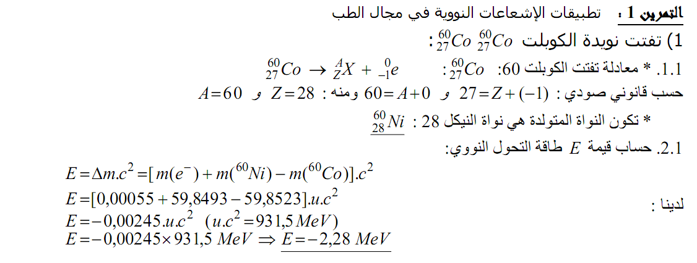

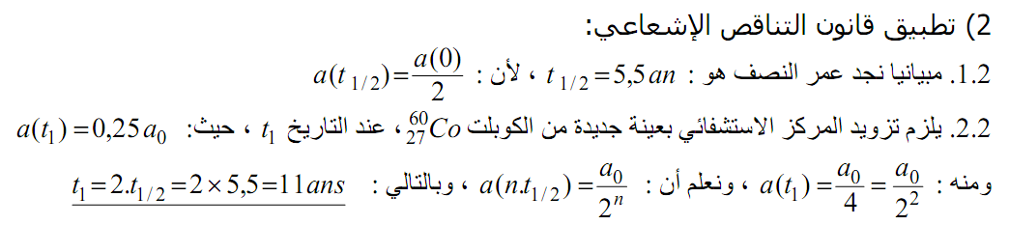

**التمرين الثالث:**

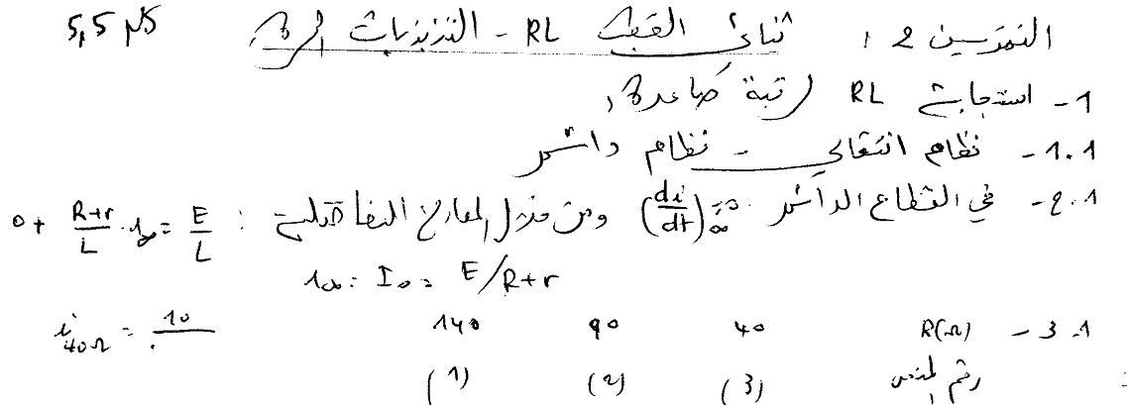

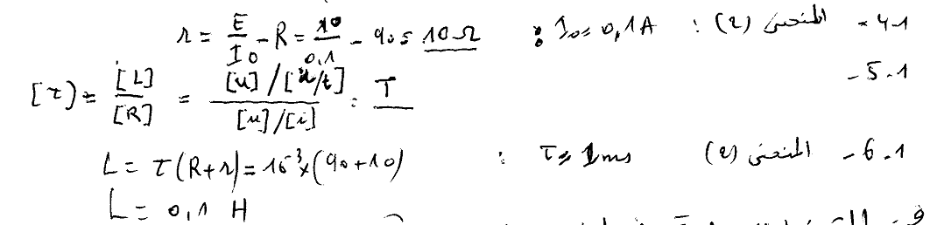

**التمرين الرابع:**

